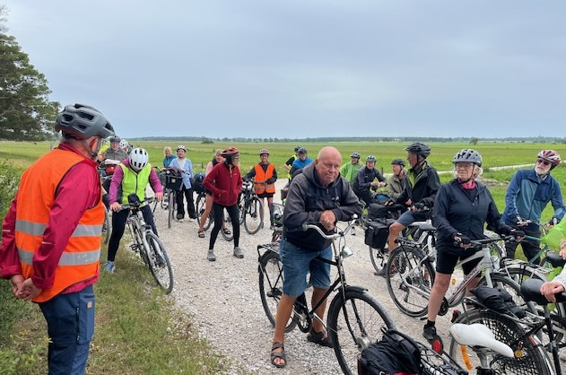

Cykeltur med start i Sjonhem

Rekordmånga "taggade" cyklister kom den 28 juni till Sjonhem för att under ledning av Ulla Johansson och Inger Malmberg företa ännu en tur i CF Gotlands regi! Denna, den 5:e av hela 10 som föreningen erbjuder alla intresserade att delta i, visade sig vara utomordentligt trevlig och lärorik! Via Bjärby och Broe nåddes Roma Kungsgård och kloster. En mental tidsresa med början i gutarnas Allting via 1100-talets klosterbygge ledde berättelsen fram till 1500-talets dansktid. Under svenskarna kom så landshövdingar att residera på platsen längs vars tillfartsvägar nu alléer planterades. Trots att byggnaderna tjänat både som stall och förråd och tidvis låtits förfalla, finner den nutida besökaren här ett livaktigt kulturcentrum. Vid Gotland Grönt Centrum och fikat, fick man också kunskap om denna institutions mångsidiga verksamhet. Med utbildningar, nätverkande och projekt syftar man till att skapa hållbara lösningar inom Gotlands gröna näringar.Ute på Romaslätten begrundades hur utdikningen av myrarna format dagens åkerlandskap vilket i GGC´s regi nu används för både ekologisk och konventionell odling. Via Dalhem for man i det rinnade vattnets riktning till Hästsund och åt lunch i åns inbjudande nejd. Senare, vid sojdet i Sjonhem, berättade ciceronerna på platsen, Lennart Nordberg och Ingi Pettersson att sojdebränning genererat intäkter från försäljningen av tjära och att man nu kan utveckla verksamheten vid denna fina mötesplats. Via korsgatan återkom man så till Sjonhems k:a varpå smattret från deltagarnas uppskattande applåder tillägnade de båda turledarna hördes vida omkring!